|  |  |  |  |  |  |
| --- | --- | --- | --- | --- | --- |
|  | | **작성자** | **2015184013서채원**  **2015184024지은혜** | **팀명** | Allday |
| **주차** | **37-38주차** | **기간** | **2019.9.24 ~ 2019.10.7** | **지도교수** | **정 내 훈**(서명) |
| **이번주 한일** | * **서채원** * **지은혜**  1. 가로등 제작 2. Stage2 건물 object 2개 제작 및 수정 | | | | |

**<상세 수행내용>**

* **서채원**

1. 투영 그림자 매핑 시도 ->X
2. 조명 ambient stage마다 다르게
3. Stage skybox, 가로등, 아이템 박스, 대쉬발판 배치 건물추가

* **지은혜**

1. 가로등 제작
   * + - 스테이지2에 쓰일 가로등 3ds Max로 제작
       - Diffuse텍스처 제작
       - Normal텍스처 제작
2. Stage2 건물 object 2개 제작 및 수정
   * + - 예전에 만들어 놓은 건물 3d Max로 수정
       - Diffuse텍스처 새로 제작
       - Normal텍스처 새로 제작
       - 빨랫대, 의류 제작

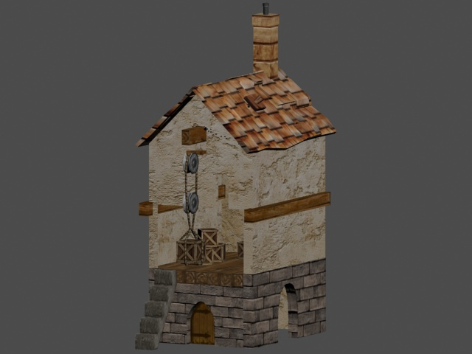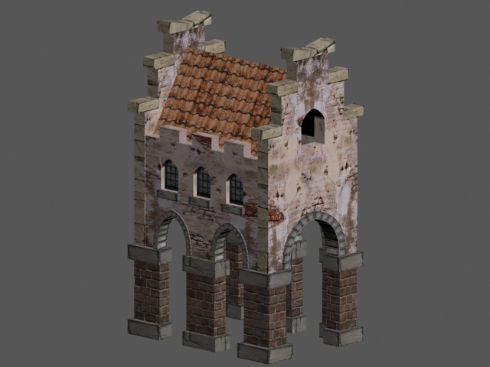

|  |  |  |  |
| --- | --- | --- | --- |
| **문제점 정리** | **- 서채원**    **- 지은혜** | **해결 방안** | **- 서채원**  **- 지은혜** |
| **다음 주차** | **39-40주차** | **다음 기간** | **2019.10.8-10.22** |
| **다음주 할 일** | **- 서채원**  **- 지은혜** | | |
| **지도교수**  **Comment** |  | | |